MATEMATIKA
Pripomočki za tehtanje:
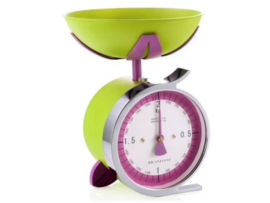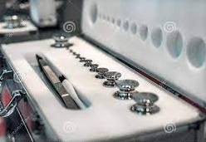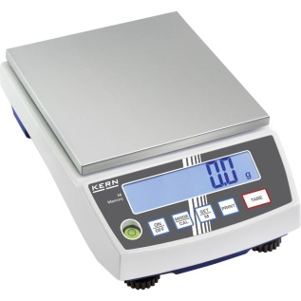
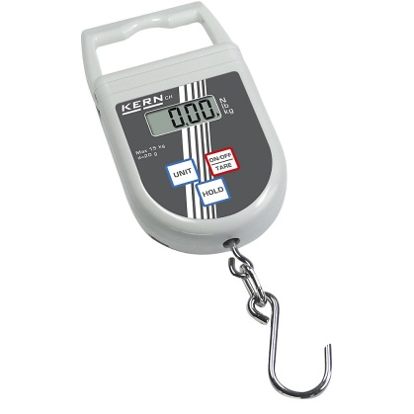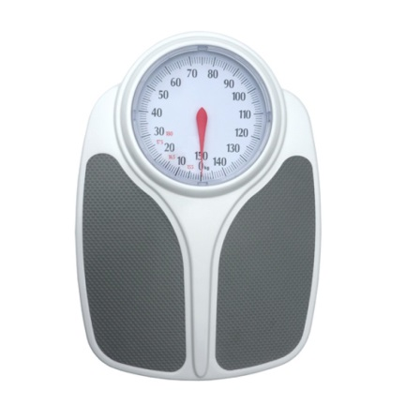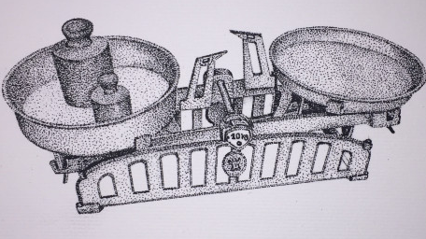
Ponovi merske enote za maso/težo:
1 t = 1000 kg Ena tona je tisoč kilogramov.
1 kg = 100 dag = 1000 g En kilogram je sto dekagramov ali tisoč gramov.
1 dag = 10 g En dekagram je deset gramov.
Reši naloge v delovnem učbeniku na straneh 56 in 57.
SLOVENŠČINA
V samostojnem delovnem zvezku imaš na straneh 28 in 29 naloge, ki so vezane na poznavanje vrst povedi.
PRIPOVEDNA POVED
Kadar kaj pripovedujemo, povemo, opisujemo, pojasnimo, uporabljamo pripovedno poved. Na koncu pripovedne povedi stoji PIKA.
VPRAŠALNA POVED
Kadar kaj vprašamo, se čudimo, se zanimamo, uporabimo vprašalno poved. Vprašaj Vprašalno poved zaključimo z VPRAŠAJEM (?).

VZKLIČNA POVED
Kadar kaj vzkliknemo, pokličemo, se ustrašimo, pokažemo veselje, kaj ukažemo, velimo, želimo, da nekdo nekaj stori, uporabimo vzklično poved.
Vzklično poved zaključimo s KLICAJEM (!).

Reši strani 28 in 29!
TJA – video ura
Delali bomo v učbeniku na straneh 64 in 65 in v DZ na straneh 54 in 55 s posnetki 2.42, 2.43.
The Magic Tree – Čarobno drevo
to walk – hoditi to run – teči to fly – leteti to swimm – plavati
to jump – skakati to climb – plezati
to creep – plaziti se to fall - pasti
totoise/turtle – želva
slow – počasi fast/quick – hitro
village – vas town - mesto

ŠPORT
TELESNE ZNAČILNOSTI
1. TELESNA VIŠINA
Namen meritve: Z merjenjem telesne višine ugotavljamo dolžinsko razsežnost telesa posameznika.
Merjenje telesne višine opravimo tako, da stopimo bosi ali v nogavicah ob steno, nekdo od domačih pa naj označi (s svinčnikom) do kje sega naša višina. Označimo mesto, ki je vzporedno z našim temenom. Pomagamo si lahko z ravnilom. Nato skupaj z otrokom izmerite višino od tal do označene točke.
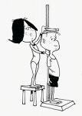 Vpiši svojo telesno višino: _________

2. TELESNA TEŽA
Z merjenjem telesne teže ugotavljamo maso (voluminoznost) telesa.
V kolikor imate doma tehtnico, stopite gor bosi in v lahkih oblačilih in izmerite svojo telesno težo.
Vpiši svojo telesno težo: __________
3. KOŽNA GUBA NADLAHTI (AKG) - količina podkožnega maščevja Z merjenjem ugotavljamo količino podkožnega maščevja za merjenje uporabljamo – kaliper. To bomo preverjali v šoli.
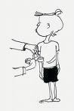

GIBALNE SPOSOBNOSTI
3. DOTIKANJE PLOŠČE Z ROKO
Z nalogo merimo hitrost izmeničnih gibov.
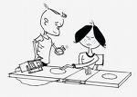

Doma bomo prilagodili vajo tako, da boste izdelali 2 kroga s premerom 20 cm iz papirja in ju nalepite na mizo. Razdalja med njima naj bo 60 cm.
Primer vaje: https://www.youtube.com/watch?v=x4BM_QMHqks
Število dotikov v 20 sekundah: _____________
4. SKOK V DALJINO Z MESTA
Namen meritve: Z nalogo merimo hitro (eksplozivno) moč spodnjih okončin.
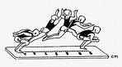

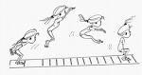

Za to nalogo potrebuješ lepilni trak, ki označuje mesto odriva. Po doskoku naj ti nekdo pomaga izmeriti dolžino skoka. Pri merjenju dolžine skoka upoštevamo razdaljo od mesta odriva do pete zadnje noge! Kdo skoči najdlje v vaši družini?
Primer: https://www.youtube.com/watch?v=ZNgiBtlt_FQ
Vpiši dolžino skoka: _________
5. DVIG TRUPA
Namen meritve: Z nalogo merimo vzdržljivost mišičnih skupin trupa.
Naloga in postopek merjenja: Merjenec leži na blazini s pokrčenimi nogami pod pravim kotom, stopala ima v stiku s podlago, eden od merilcev pa drži njegove gležnje. Roke ima prekrižane na prsih, dlani pa na nasprotnih ramenih. Izvajanje naloge se začne na merilčev znak, merjenec pa se poskuša v 60-ih sekundah čim večkrat dvigniti iz ležečega v sedeči položaj in spustiti nazaj v ležečega. Pri tem rok ne sme odmakniti od prsi. Posamezni dvig v sed je končan, ko se s komolci dotakne stegna, v začetni položaj pa se vrača tako dolgo, dokler se s sredino hrbta ne dotakne podlage. Čas za opravljanje naloge je 60 sekund.
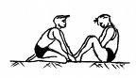

Število dvigov v minuti: ________
NALOGA:
Ko opraviš vse naloge, list papirja z rezultati pospravi v mapo in ga prineseš na uro športa, ko se vrnemo v šolo. Rezultate bomo primerjali v šoli, ko bomo zopet skupaj.
Lep dan, vam želi vaša učiteljica športa.
Antonija Zakšek, prof.
OSTANITE ZDRAVI IN V GIBANJU!
Kolesarski in dodatni pouk matematike
KOLESARSKI – VADI SIMULACIJO IZPITA!
Po elektronski pošti si dobil priponko s vprašanji in kako dostopaš do simulacije kolesarskega izpita. Upam, da uspešno vadiš/ponavljaš.

